比选文件

招标项目：侵华日军南京大屠杀遇难同胞纪念馆
外景区标牌打样项目

招标单位：侵华日军南京大屠杀遇难同胞纪念馆

目 录

第一章 比选采购邀请 1

第二章 比选标准 4

第三章 比选项目需求 5

第四章 响应文件格式 7

第一章 比选采购邀请

侵华日军南京大屠杀遇难同胞纪念馆就纪念馆外景区标牌打样项目（招标项目名称）进行国内比选采购，兹邀请符合资格条件的投标人提交响应文件。
1、项目内容：根据已有设计文件、材料工艺要求进行标牌的样品制作安装，及样品试用期间的质保等。
项目预算及最高限价：10万元，投标报价超过最高限价的为无效响应文件。
2、投标人应具备下列资格条件，并提供证明材料（包括但不限于）：
2.1投标人的基本条件：
（1）具有独立承担民事责任的能力（提供法人或者其他组织的营业执照，自然人的身份证明）；
（2）具有良好的商业信誉和健全的财务会计制度（提供参加本次比选活动前的会计报表,成立不满一个月不需提供）；
（3）具有履行合同所必需的设备和专业技术能力（根据项目需求提供履行合同所必需的设备和专业技术能力的证明材料或相关加盖公章的承诺函）；
（4）参加比选活动前三年内，在经营活动中没有重大违法记录（提供参加本次比选活动前3年内在经营活动中没有重大违法记录的书面声明）。
2.2招标人根据招标项目的特殊要求规定的特定条件：无
2.3拒绝下述投标人参加本次比选活动：
（1）投标人单位负责人为同一人或者存在直接控股、管理关系的不同投标人，不得参加本项目的比选活动；
（2）凡为比选项目提供整体设计、规范编制等服务的投标人，不得再参加本项目的比选活动；
（3）拒绝列入失信被执行人、重大税收违法案件当事人名单、政府采购严重违法失信行为记录名单中的投标人参加本项目的比选活动。招标人或招标代理机构通过“信用中国”网站（www.creditchina.gov.cn）、“中国政府采购网”网站（www.ccgp.gov.cn）等渠道查询投标人信用记录并保存。
3、获取采购文件：
（1）比选通知书获取日期：自本公告发布至提交响应文件截止时间；
（2）比选通知书获取方式：登陆侵华日军南京大屠杀遇难同胞纪念馆官方网站免费下载获取（http://www.19371213.com.cn/information/notices/）。
4、集中现场考察或答疑：招标人不组织，投标人可自行联系招标人。未考察现场或考察工作不详细的投标人中标后，不得以不完全了解现场情况为理由而向招标人提出任何索赔或其他要求，对此招标人不承担任何责任并将不作任何答复。
5、是否接受联合体：否。
6、保证金数额及交纳办法：本次比选无需缴纳保证金。
7、响应文件编制与提交
7.1投标人应当按照比选通知书的要求编制响应文件，并对其提交的响应文件真实性、合法性承担法律责任。响应文件应对比选文件提出的要求和条件作出实质性响应，响应文件应包含（具体详见“第四章响应文件格式”）：报价申请及声明、法定代表人授权书及委托代理人的身份证复印件、比选采购报价表、服务内容的详细说明、项目实施方案和服务承诺，以及企业法人营业执照（或法人证明）、开户银行和帐号等相关资格证明文件复印件加盖公章，由其法定代表人或授权代表签字，并加盖公章。否则，按照不响应处理。
7.2报价应包含完成本服务项目发生的所有含税费用、支付给员工的工资和国家强制缴纳的各种社会保障资金，以及投标人认为需要的其他费用等所有含税费用。
8、响应文件份数：纸质版响应文件一式叁份（壹份正本、贰份副本），电子版响应文件壹份（PDF格式、U盘或光盘形式，随纸质正本文件一并提交）。当纸质正本文件与副本、电子版文件不一致时，以纸质正本文件为准。电子版文件用于存档，投标人须承担前述不一致造成的不利后果。每份纸质文件须清楚标明“正本”或“副本”字样。
9、提交响应文件截止时间：2022年7月20日。
10、提交响应文件地点（仅限顺丰、EMS邮寄）：侵华日军南京大屠杀遇难同胞纪念馆（南京市建邺区水西门大街418号纪念馆六号门），收件人：胡老师，联系电话：18013959356。
11、澄清与说明：
11.1比选小组对响应文件的有效性、完整性和响应程度进行审查时，可以要求投标人对响应文件中含义不明确、同类问题表述不一致或者有明显文字错误和计算错误的内容作出必要的澄清、说明或者更正，并以书面形式通知投标人。
11.2投标人的澄清、说明或者更正不得超出响应文件的范围或者改变响应文件的实质性内容，由其法定代表人或授权代表签字或者加盖公章。投标人为自然人的，应当由本人签字并附身份证明。
12、确定中标人
比选标准详见第二章。
13、签订合同
13.1中标人应当自成交通知书发出之日起三十日内，与招标人签订比选项目合同，所签订的合同不得对比选通知书和响应文件作实质性修改。
13.2除不可抗力等因素外，成交通知书发出后，招标人改变中标结果，或者中标人拒绝签订比选项目合同的，应当承担相应的法律责任。
13.3中标人拒绝签订比选项目合同的，或因不可抗力或者自身原因不能履行比选项目合同的，招标人可以视情与排位在中标人之后第一位的中标候选人签订比选项目合同，也可以重新开展比选活动。
14、诚实信用
14.1投标人之间不得相互串通报价，不得妨碍其他投标人的公平竞争，不得损害招标人和其他投标人的合法权益。
14.2投标人不得以向招标代理机构工作人员、评审小组行贿或者采取其他不正当手段谋取中标。
14.3投标人不得虚假承诺，否则，按照提供虚假材料谋取中标成交处理。
14.4投标人应自觉遵守比选、评审纪律，扰乱比选、评审现场秩序的，属于失信行为，失信行为将被记入投标人诚信档案。
15、所有响应文件都将作为档案保存，不论中标与否，招标人均不退回。
16、采购人联系方式
业务联系人：谢老师
联系电话：19906127779
办公室联系人：胡老师
联系电话：18013959356
地址：南京市建邺区水西门大街418号

- 比选标准

序号 | 评分因素 | 评审标准 | 分值
1 | 价格 | 投标人满足采购文件要求且投标报价最低的为评标基准价，其价格分为满分。其他投标人的价格分按照下列公式计算（小数点保留两位）。投标报价得分=(评标基准价／投标报价)×60。 | 60
2.1 | 服务方案 | 提供详细打样及维护方案的说明，包括材料、工艺说明，安装方式，质保期限，提供的质保服务等。方案详细、可行性强的得8-10分；基本可行的得5-7分；可行性弱的得1-4分；本项最高10分，不提供内容的不得分。 | 18
2.2 | 服务方案 | 提供安装方案的说明，包括制作、运输、安装工期安排，施工人员数量等。时间安排合理，效率高的得6-8分；时间安排较合理、效率较好的得3-5分；施工效率一般的得1-2分；本项最高8分，不提供内容的不得分。 | 18
3 | 人员配备  情况 | 人员配备合理、专业类别齐全、从业经验丰富、完全符合服务需要的得6-8分；人员配备较为合理、专业类别基本齐全、有过从业经验、基本满足服务需要的得3-5分；人员配备简单、专业类别不全、无从业经验、未能完全达到服务需要的得1-2分；本项最高8分，不提供内容的不得分。 | 8
4 | 业绩 | 2019年1月1日以来完成的类似项目的成功案例，提供合同复印件并加盖公章，每有一例得3分，满分12分。 | 12
5 | 对比选文件的响应程度 | 做到内容齐全、详实，评分导览清晰，装订整齐的得2分；齐全度一般、详实度一般、评分导览清晰度一般，装订整齐度一般的得1分；差的得0分。 | 2

说明：所有认证、证明和业绩均以有效的证明文件的复印件为依据。
第三章 比选项目需求
一、项目名称
纪念馆外景区标牌打样项目
- 项目概况
在工期内，根据已有设计文件、材料工艺要求进行标牌的样品制作安装，及样品试用期间的质保等。
序号 | 内容 | 效果图 | 尺寸 | 材料工艺
1 | 史实展区固定标牌1 | 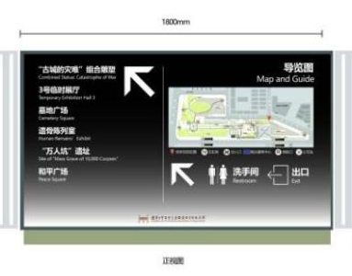 | 1800*1030 | 围边8mm厚钢板  中间钢化玻璃8mm厚度  画面内容采用UV打印  （渐变色）
2 | 史实展区固定标牌2 | 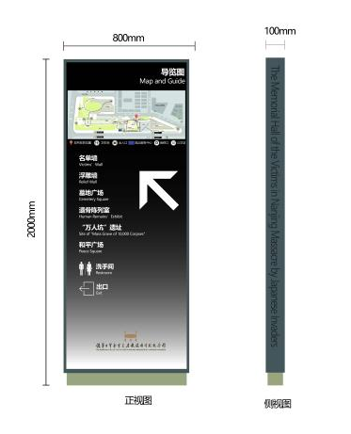 | 2000*800 | 围边8mm厚钢板  中间钢化玻璃8mm厚度  画面内容采用UV打印  （渐变色）  围边英文字母铣槽5mm
3 | 史实展区固定标牌3 | 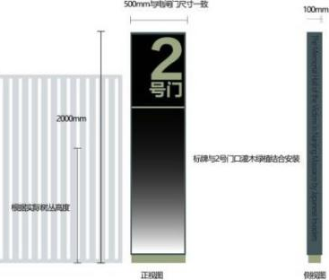 | 2000*500 | 围边采用8mm厚钢板  中间钢化玻璃8mm厚度  画面内容采用UV打印（渐变色）  围边英文字母铣槽5mm
4 | 史实展区临时标牌1 | 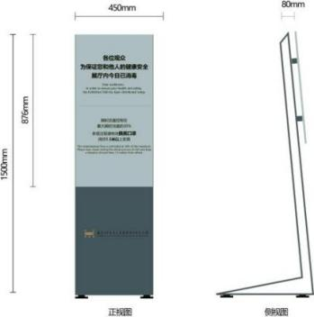 | 1500*450 | 画面内容采用铝板丝印  （铝板采用扣板，可更换）  铝板尺寸0.45*0.876米
5 | 史实展区临时标牌2 | 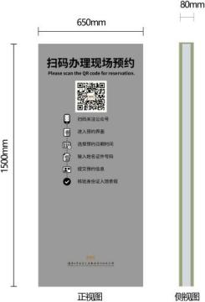 | 1500*650 | 侧厚80公分  双面丝网印刷
6 | “三个必胜”展区临时标牌 | 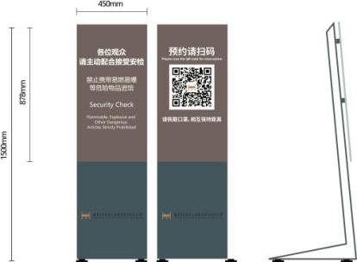 | 1500*450 | 画面内容采用铝板丝印  （铝板采用扣板，可更换）  铝板尺寸0.45*0.878米
7 | “三个必胜”展区固定标牌 | 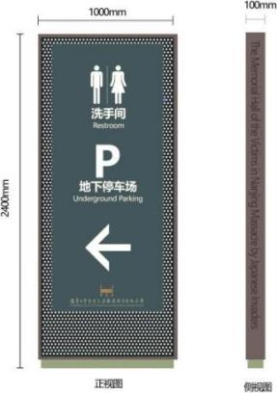 | 2400*1000 | 围边采用8mm厚耐候钢板  围边采用做锈工艺  围边英文字母铣槽5mm  内容采用铝制扣板，可更换
8 | 运输、安装、人工、税费等

三、工作重点：在规定的项目工期内保质保量完成打样安装。
四、服务要求：打样效果尽可能还原设计效果，确保标牌安装的美观与实用。
五、服务期限：自签订合同起20天。
六、付款条件：合同签订后支付合同总价的30%，安装验收完成后支付合同总价的70%。
- 其他要求
（一）投标人应充分考虑所有可能影响到报价的价格及政策等风险因素，一旦成交，总价将包定一律不予调整。
（二）各投标人应提供服务运行成本和费用测算以及服务成本、测算依据说明。
（三）报投标人的任何错漏、优惠、竞争性报价不得作为减轻责任、减少服务、增加收费、降低质量的理由。
第四章 响应文件格式

1、响应文件文件统一用A4规格幅面打印、装订成册并编制目录，由于编排混乱导致响应文件文件被误读或查找不到，责任由投标人承担。
2、投标人应在响应文件文件中写清相应的项目名称、投标人全称、地址、电话、传真等，如有必要，可以增加附页，作为响应文件文件的组成部分。
3、投标人应将响应文件文件用档案袋或封套密封。
4、档案袋或封套内应提供纸质版响应文件文件一式叁份（壹份正本贰份副本），电子版响应文件文件壹份（一般应为PDF格式、U盘形式，随纸质正本文件一并提交）。当纸质正本文件与副本、电子版文件不一致时，以纸质正本文件为准。电子版文件用于存档，投标人须承担前述不一致造成的不利后果。每份纸质文件须清楚标明“正本”或“副本”字样。
5、各投标人可根据企业自身实际情况以及对比选通知书的响应程度进行编制响应文件，以下各格式及表格仅供参考，可按需调整。

正本（副本）

侵华日军南京大屠杀遇难同胞纪念馆外景区标牌打样项目

响应文件

投 标 人： （单位公章）
联 系 人：
联系方式：
单位地址：
年 月 日
目 录
一、报价申请及声明…………………………………………………………………………………………X

二、法定代表人授权委托书及委托代理人的身份证明文件的复印件……………………………………X

三、第一章比选采购邀请中2.1投标人的基本条件规定的证明文件……………………………………X

四、第一章比选采购邀请中2.2招标人根据比选项目的特殊要求规定的特定条件的证明文件………X

五、比选采购报价表格式……………………………………………………………………………………X

六、其他表格格式……………………………………………………………………………………………X

一、报价申请及声明格式

报价申请及声明

致：侵华日军南京大屠杀遇难同胞纪念馆

根据贵方 （项目名称）比选报价邀请，正式授权下述签字人 (姓名和职务)代表报价人 （报价人名称），提交比选报价文件。
据此函，签字人兹宣布声明和承诺如下：
1、我们的资格条件完全符合相关法律法规和本次比选采购要求，我们同意并向贵方提供了与比选采购有关的所有证据和资料。
2、按比选要求，我们的比选总报价为 万元。
3、我们已详细审核全部比选文件及其有效补充文件，我们放弃对比选文件任何误解的权利，提交比选报价文件后，不对比选文件本身提出质疑。否则，属于不诚信和故意扰乱比选活动行为，我们将无条件接受处罚。
4、我们同意从规定的开标日期起遵循本比选采购文件，并在规定的比选报价有效期期满之前均具有约束力。
5、一旦我方中标，我方将根据比选文件的规定严格履行合同，并保证于承诺的时间完成项目任务，交付招标人验收、使用。
6、我方决不提供虚假材料谋取中标、决不采取不正当手段诋毁、排挤其他投标人、决不与招标人、其它投标人或者招标代理机构恶意串通、决不向招标人、招标代理机构工作人员和比选小组进行商业贿赂、决不在采购过程中与招标人进行协商谈判、决不拒绝有关部门监督检查或提供虚假情况，如有违反，无条件接受贵方及相关管理部门的处罚。
7、与本比选有关的正式联系方式为：
地 址：
电 话：
传 真：
开户银行：
银行账号：
投标人授权代表姓名（签字）：
投标人名称： （盖章）
日 期： 年 月 日

二、法定代表人授权委托书及委托代理人的身份证明文件的复印件

法定代表人授权委托书

致：侵华日军南京大屠杀遇难同胞纪念馆

本授权书声明：注册于 （比选报价人住址）的
（比选报价人名称）法定代表人 （法定代表人姓名、职务）代表本公司授权在下面签字的 （比选报价人代表姓名、职务）为本公司的合法代理人，就贵方组织的 （项目名称），进行比选报价，以本公司名义处理一切与之有关的事务。
本授权书于 年 月 日签字生效，特此声明。
法定代表人签字：
授权委托人签字：
日 期： 年 月 日

委托代理人的身份证明文件的复印件：

三、第一章比选采购邀请中2.1投标人的基本条件规定的证明文件

（一）具有独立承担民事责任的能力：
1、如投标人是企业（包括合作企业）的，应提供在市场监督管理部门注册的有效“企业法人营业执照”或“营业执照”（法人分支机构由于不能独立承担民事责任，不能以分支机构的身份参加比选活动，只能以法人身份参加，银行、保险、石油石化、电力、电信等特殊行业的除外）；
2、如投标人是事业单位的，应提供有效的“事业单位法人证书”；
3、如投标人是非企业专业服务机构的，应提供有效的执业许可证等证明文件；
4、如投标人是个体工商户的，应提供有效的“个体工商户营业执照”；
5、如投标人是自然人的，应提供有效的自然人身份证明。

（二）具有良好的商业信誉和健全的财务会计制度：
1、健全的财务会计制度指投标人能够严格执行现行的财务会计管理制度，财务管理制度清晰，能够按规定真实、全面地反映企业的生产经营活动；
2、依法作出的财务状况报告包括经审计的财务报告或银行出具的资信证明或其他会计报表等，能够清晰反映投标人的商业信誉情况；
3、投标人成立不满一个月的可以不需要提供其他财务状况报告。

（三）具有履行合同所必需的设备和专业技术能力：
1、根据项目需求提供履行合同所必需的设备和专业技术能力的证明材料；
2、可提供与项目实施有关的相关设备购置或租赁票据，或者相关服务人员用工合同，或者具有生产、代理所投设备的能力，也可以提供具有履行合同所必需的设备和专业技术能力承诺函（格式自拟并加盖公章）。

（四）参加比选活动前三年内，在经营活动中没有重大违法记录（提供参加本次比选活动前3年内在经营活动中没有重大违法记录的书面声明）。

无重大违法记录声明格式

致：侵华日军南京大屠杀遇难同胞纪念馆

我单位 （投标人名称）郑重声明：
参加比选前3年内在经营活动中 （在下划线上如实填写：有或没有）重大违法记录。
（说明：重大违法记录是指投标人因违法经营受到刑事处罚或者责令停产停业、吊销许可证或者执照、较大数额罚款等行政处罚。）
声明人：（盖章）
年 月 日

四、第一章比选采购邀请中2.2招标人根据比选项目的特殊要求规定的特定条件的
证明文件

注：投标人应当按照比选文件规定的要求提供相关证明材料，如未做要求，则可以不予提供。

五、比选采购报价表格式

（一）报价表格式
项目名称：
序号 | 名 称 |  | 报价（元） |  | 备注
1
供应商是否属于小微企业 |  | 是 否
说明：在“供应商是否属于小和微型企业”栏后“是”或“否”上打“√”。

（二）分项报价表格式
项目名称：
序号 | 名称 | 分项目 |  | 单价（元） | 备注
说明：如果行数不够，请自行增加。

投标人名称： （盖章）
六、其他表格格式（仅供参考，可按需调整或删除）

（一）商务条款偏离表格式
项目名称：
序号 | 比选通知书条目号 | 比选通知书要求的  商务条款 | 投标人响应 |  | 偏离
说明：
1、如果行数不够，请自行增加。
2、投标人应在上表中明确响应文件商务部分与比选通知书要求的商务条款偏离情况，未在上表中说明的，如在响应文件其他内容中已有文字说明或相关证明材料的，则以已有文字说明或相关证明材料为准，但该表不作为投标人对所投项目关于商务条款等详细描述和说明的替代。
投标人名称： （盖章）

（二）技术条款偏离表格式
项目名称：
序号 | 比选通知书条目号 | 比选通知书要求的  技术、服务条款 | 投标人响应 |  | 偏离
说明：
1、如果行数不够，请自行增加。
2、投标人应在上表中明确响应文件与比选通知书要求的技术或服务要求偏离情况，未在上表中说明的，如在响应文件其他内容中已有文字说明或相关证明材料的，则以已有文字说明或相关证明材料为准，但该表不作为投标人对所投项目关于技术或服务要求等详细描述和说明的替代。
投标人名称： （盖章）
（三）项目负责人简介表
姓名 | 性别 | 年龄 | 专业 | 职称 | 工作经验年限 | 备注

投标人名称： （盖章）

（四）技术团队配置表
序号 | 姓名 | 性别 | 年龄 | 专业 | 职称 | 工作经验年限
说明：如果行数不够，请自行增加。
投标人名称： （盖章）

（五）投标人类似业绩情况表格式
序号 | 项目名称 | 招标单位 | 合同  金额 | 合同签定  时间 | 联系人及电话 | 备注
说明：1.如果行数不够，请自行增加。
2.投标人根据本格式要求如实填写业绩情况表，并附业绩合同复印件。
投标人名称：                   （盖章）

（五）比选通知书要求及投标人认为需要提供的其他证明文件及材料等（如服务内容的详细说明、项目实施方案和服务承诺等）（格式自拟）。

